Урок 6
Тема уроку. Класифікація вуглеводнів. Утворення ковалентних карбон-карбонових зв’язків у органічних сполуках.
Види гібридизації електронних орбіталей атома Карбону

Цілі уроку: формувати в учнів знання про походження ковалентного карбон-карбонового зв’язку в органічних сполуках та його значення в органічній хімії; ознайомити учнів з поняттям «гібридизація електронних орбіталей» в атомі Карбону, видами гібридизації; навчити розрізняти атоми Карбону в карбоновому ланцюзі за типами гібридизації й характеризувати можливості утворення ковалентних зв’язків гібридними орбіталями різних видів.
Тип уроку: вивчення нового матеріалу.
Форми роботи: фронтальна робота, навчальна лекція, розв’язання задач.
Обладнання: медіа-фільм про гібридизацію електронів у атомі Карбону, моделі молекул органічних речовин, схема класифікації вуглеводнів.
ХІД УРОКУ
I. Організація класу

II. Перевірка домашнього завдання.
Актуалізація опорних знань
Фронтальна робота за запитаннями
♦ Поясніть, чому в органічних сполуках атом Карбону проявляє валентність IV.
Для розгляду будови слід згадати форми електронних хмар і електронну будову атома Карбону. Електронна будова атома Карбону зображується так: 1s22s22p2, або схематично:

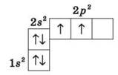

Як бачимо, на зовнішній оболонці є два неспарені електрони, отже, Карбон має бути двовалентним. Однак у переважній більшості випадків Карбон в органічних сполуках — чотиривалентний. Це пов’язано з тим, що під час утворення ковалентного зв’язку атом Карбону переходить у збуджений стан, за якого електронна пара на 2s-орбіталі роз’єднується й один електрон займає вакантну р-орбіталь. Схематично:

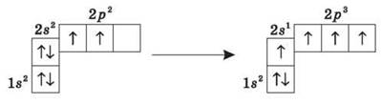

У результаті маємо вже не два, а чотири неспарені електрони.
♦ З якими особливостями будови атома Карбону пов’язане різноманіття органічних сполук?
Ці унікальні властивості Карбону пояснюються поєднанням двох факторів:
• незначними розмірами атома (порівняно з іншими елементами IV групи);
• наявністю на зовнішньому енергетичному рівні (2s і 2p) чотирьох електронів (тому атом Карбону не схильний ні віддавати, ні приєднувати вільні електрони з утворенням іонів).
Оскільки ці чотири електрони — різні (2s- і 2р-електрони), то в атомі Карбону мали б бути й різні зв’язки, однак однозначно доведено, що зв’язки в молекулі метану — рівнозначні. Виявляється, унаслідок «змішування» чотирьох орбіталей збудженого атома Карбону (однієї 2s- і трьох 2р-орбіталей) утворюються чотири рівноцінні sp3-гібридні орбіталі. Вони мають форму гантелі, одна з половин якої значно більша за іншу. Унаслідок взаємного відштовхування sp3-гібридні орбіталі спрямовані в просторі в бік вершин тетраедра, а кути між ними дорівнюють 109° 28' (найбільш вигідне розташування).
Унаслідок цього Карбон утворює головним чином ковалентні, а не іонні, зв’язки та проявляє валентність IV.

III. Вивчення нового матеріалу
Вуглеводні — це органічні речовини, що складаються з Карбону й Гідрогену. їхня загальна формула — CxHy.
1. Класифікація вуглеводнів

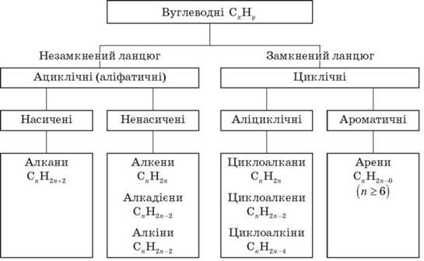

Учитель коментує схему.
Залежно від будови карбонового ланцюга вуглеводні поділяють на дві групи:
• ациклічні, або аліфатичні, тобто «жирні» (від грецького слова алейфар — «жир», тому що вперше структури з довгими карбоновими ланцюгами було виявлено в складі жирів);
• циклічні.
Відкритий (незамкнутий) ланцюг аліфатичних вуглеводнів може бути нерозгалуженим або розгалуженим. Вуглеводні з нерозгалуженим карбоновим ланцюгом називають нормальними (н-) вуглеводнями.
З-поміж циклічних вуглеводнів виокремлюють:
• аліциклічні (тобто аліфатичні циклічні);
• ароматичні (арени).
У цьому випадку класифікаційною ознакою є будова циклу.
До ароматичних вуглеводнів зараховують сполуки, що містять один або кілька бензенових циклів (формула бензену — C6H6).
За ступенем насиченості розрізняють:
• насичені вуглеводні (алкани й циклоалкани), у яких наявні лише прості зв’язки С і відсутні кратні зв’язки;
• ненасичені, що водночас із одинарними зв’язками С містять подвійні й/або потрійні зв’язки (алкени, алкадієни, алкіни, циклоалкени, циклоалкіни).
2. Утворення ковалентного зв’язку в молекулах вуглеводнів (на прикладі метану). Метан, його молекулярна, електронна і структурна формули
Завдання
Найпростіша органічна сполука — метан, утворена одним атомом Карбону й чотирма атомами Гідрогену. Складіть схему утворення ковалентних зв’язків у молекулі метану.
Структурна формула метану не відбиває просторової будови молекули.

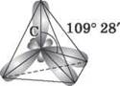

Рис. 1. Модель sр3-гібридного стану електронної оболонки атома Карбону

sp3-гібридизація характерна для атомів Карбону в насичених вуглеводнях (алканах), зокрема в метані.

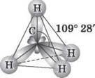

Рис. 2. Схема електронної будови молекули метану

З рис. 2 бачимо, що кожна sp3-гібридна орбіталь у результаті перекривання із s-орбіталлю атомів Гідрогену утворює з ними чотири так звані σ-зв’язки. σ-зв’язок — це одинарний ковалентний зв’язок, утворений у результаті перекривання орбіталей по прямій, що з’єднує ядра атомів, з максимумом перекривання на цій прямій. Атом Карбону в молекулі метану розташований у центрі тетраедра, атоми Гідрогену — у його вершинах, усі валентні кути між напрямками зв’язків однакові й становлять кут 109° 28'. Слід відзначити, що в молекулі етану (CH3 - CH3) один із семи а-зв’язків (C - C) утворюється в результаті перекривання двох sp3-гібридних орбіталей атомів Карбону.

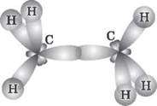

Рис. 3. Утворення молекули етану шляхом перекривання двох гібридних електронних хмарин атомів Карбону

Гібридизація орбіталей
Гібридизація орбіталей — це змішування і вирівнювання електронних орбіталей за формою й енергією.
1. sp3-гібридизація. Одна s-орбіталь і три p-орбіталі перетворюються на чотири однакові «гібридні» орбіталі, кут між осями яких дорівнює 109° 28'.

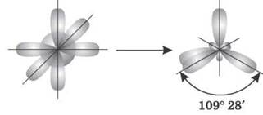

Молекули, у яких здійснюється sp3-гібридизація, мають тетраедричну геометрію (CH4, NH3).
2. sp2-гібридизація. Одна s-орбіталь і дві p-орбіталі перетворюються на три однакові «гібридні» орбіталі, кут між осями яких дорівнює 120°.

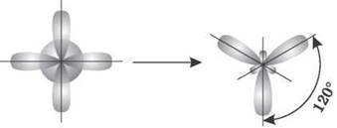

Якщо зв’язок утворюється в результаті перекривання орбіталей по лінії, що з’єднує ядра атомів, він називається σ-зв’язком. Якщо орбіталі перекриваються поза лінією, що з’єднує ядра, то утворюється п-зв’язок. Три sp2-орбіталі можуть утворювати три σ-зв’язки (BF3, AlCl3). Ще один зв’язок (п-зв’язок) може утворитися, якщо на p-орбіталі, яка не бере участі в гібридизації, міститься електрон (етилен C2H4).
Молекули, у яких відбувається sp2-гібридизація, мають плоску геометрію.
3. sp-гібридизація. Одна s-орбіталь і одна p-орбіталь перетворюються на дві однакові «гібридні» орбіталі, кут між осями яких дорівнює 180°.

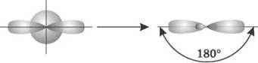

Дві sp-орбіталі можуть утворювати два σ-зв’язки (BeH2, ZnCl2). Ще два p-зв’язки можуть утворитися, якщо на двох p-орбіталях, які не беруть участі в гібридизації, знаходяться електрони (ацетилен C2H2).
Молекули, у яких відбувається sp-гібридизація, мають лінійну геометрію (C2H2, HCN).

IV. Первинне застосування одержаних знань
Узагальнення вчителя
Карбон — особливий елемент. Жоден інший хімічний елемент не здатний утворювати таке різноманіття сполук. Причина цього полягає в тому, що атоми Карбону здатні:
1) з’єднуватися один з одним у ланцюги різної будови — відкриті (нерозгалужені, розгалужені), замкнуті;
2) утворювати не лише прості (одинарні), але й кратні (подвійні, потрійні) зв’язки:
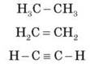
3) утворювати міцні зв’язки майже з будь-яким іншим елементом.

V. Домашнє завдання
Опрацювати матеріал параграфа, відповісти на запитання до нього, виконати вправи.

